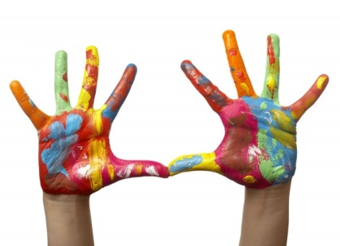
КОНСУЛЬТАЦИЯ ДЛЯ РОДИТЕЛЕЙ

Как научить ребенка различать лево и право?

Как научить ребенка различать лево и право? Этим вопросом задаются многие родители. Малышам обычно тяжело дается освоение этих понятий. С этими рекомендациями вы поможете ребенку быстрее научиться различать лево и право, что облегчит ему письмо, занятия спортом и другими видами умственной и физической деятельности.

- Для начала научите ребенка различать правую и левую руки. Создайте ассоциацию у ребенка с определенной рукой. Например, правая (левая для леворуких) рука — та, которой он держит ручку или ложку.
- Когда с руками разобрались, расскажите ребенку, что все, что находится со стороны правой руки — тоже правое. Нога, ухо, глаз.
- Теперь тренируем умение определять расположение предметов в пространстве. Просите ребенка принести вам предмет, который справа от него, или слева, спросите, что находится по правую руку, а что по левую.
- Во время прогулки рассматривайте все вокруг, комментируйте все, что увидели, называя, с какой стороны вы это наблюдаете. «Смотри, какой красивый котик справа от тебя!»
- На прогулке комментируйте ваш маршрут: «Теперь нам надо повернуть налево», «Сейчас нам направо».
- Постоянно в повседневной жизни старайтесь акцентировать внимание на размещении вещей в пространстве: «Где твоя зеленая машинка? Вот она, справа от кубиков!», «Принеси мне твою салатовую майку. Она в левом ящике комода».
- Еще одним важным этапом на пути освоения понятий право и лево является умение определять лево и право со стороны другого человека. Для этого вам поможет зеркало. Или станьте спиной к ребенку, попросите определить, где у вас правая рука, затем повяжите ленточки на правую руку себе и малышу. Потом повернитесь к ребенку лицом. Опять отвернитесь спиной. Важно, чтобы ребенок понял, что правая рука всегда остается правой, а меняется только расположение предметов.
- Конечно же, используйте различные игры для тренировки умения различать лево и право. Это могут быть разные настольные или подвижные игры, где надо выполнять движения в разные стороны.

Источник:
http://www.vospitaj.com/blog/kak-legko-nauchit-rebenka-razlichat-levo-i-pravo/

